召开旅游与商贸系加强疫情期间毕业实习管理工作会议
4月5日下午，旅游与商贸商系在微信群召开了关于学习新版《职业院校学生实习管理规定》的线上会议。刘颖主任带领参会老师从学生实习管理规定的基本宗旨、新版学生实习管理规定的新要求、落实学生实习管理规定的要求、做好学生实习管理备案工作等四个方面认真解读了规定的新要求。

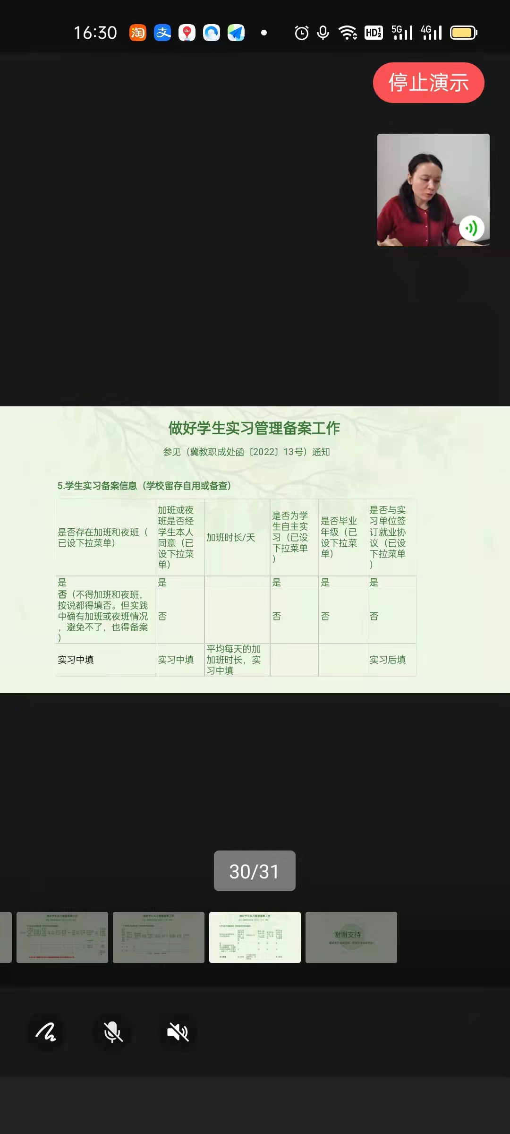

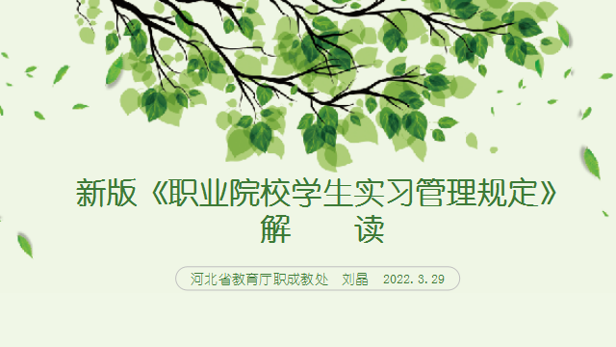
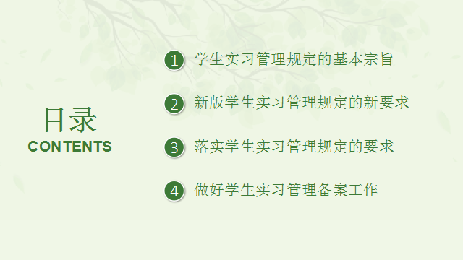
会议结合2019级学生的实习情况、各自专业特点、学生实习管理规定的要求和做好学生实习管理备案工作等方面进行了热烈的讨论。各专业主任调整制定了适应新规定的指导方案。
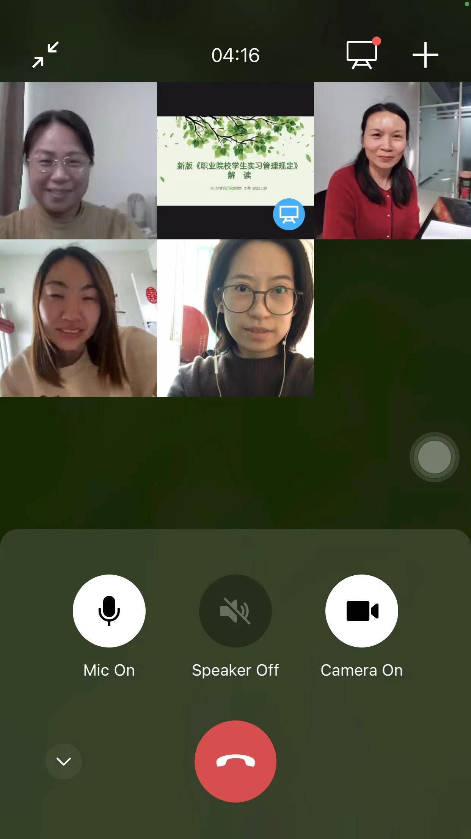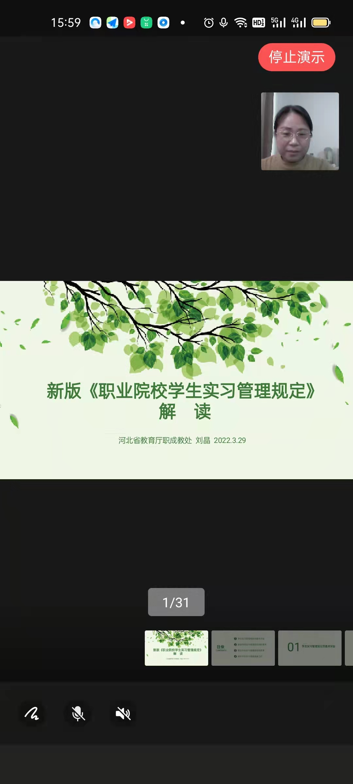
最后，刘颖主任根据新版规定的要求，进一步部署了旅商系2019级学生的实习工作，要求每位指导老师继续通过微信、QQ等多种网络媒介，加强对学生的管理和指导，指导老师要做好日常的记录，各专业建立问题台账，同时认真做好学生心理疏导工作和疫情防控期间宣传教育工作，减少学生焦虑情绪，确保毕业生顶岗实习的顺利进行。
供稿：刘伯康
审核：刘颖

